***Інтелектуально-розважальна гра***

***«Відкрий, о рідна моя мово, свої скарбниці золоті…»***

***(присвячена Міжнародному дню рідної мови)***



***Підготувала:***

***Цюга Х. П. – вчитель української мови та літератури***

***Інтелектуально-розважальна гра***

***«Відкрий, о рідна моя мово, свої скарбниці золоті…»***

***(присвячена Міжнародному дню рідної мови)***

**Вчитель:**

***Людмила Савчук***

Як воду п'ю із чистої криниці,

З-поміж людей вишукую слова.

І наша рідна мова-чарівниця

У віршах повнозвучних ожива.

Цвіте, як квітка маку серед поля.

Дзвенить, як пісня пташки чарівна.

І хоч нелегка в Україні доля,

Та вірю все ж відродиться вона.

І буде людям Україна – мати,

Не мачуха, якою нині є.

І мову рідну будуть шанувати,

Як найбагатше надбання своє.

Кожного року **21 лютого увесь світ відзначає Міжнародний день рідної мови**. Це свято досить молоде. Воно було **запроваджено у листопаді 1999 року згідно тридцятої сесії Генеральної конференції ЮНЕСКО з метою захисту мовної й культурної багатоманітності**. А починаючи **з 21 лютого 2000 року, цей день відзначаємо і ми, українці**.

Існує така **легенда.** Створив Господь на світі звірів прудкими, сильними, птахів з крилами, які допомагали їм шугати високо в небі. Тільки людині він не дав ні великої сили, ні міцних крил. Зажурилася людина й прийшла до Бога, почала нарікати на свою долю.

Всевишній вислухав скарги людини на важке життя і сказав, що має вона найцінніший скарб, якого не дано звірям і птицям — мову. Адже мова сильніша за будь-яку силу, скоріша за найпрудкішу тварину. Пообіцяв Бог, що мова все замінить людині, ніде не дасть загинути. Однак і людина повинна розуміти, який неоціненний скарб отримала — берегти мову, як зіницю ока. А якщо втратить вона її, то загубить і душу, і силу.

Без своєї мови, своєї самобутньої культури немає народу.

А те як ви знаєте свою мову, історію та культуру, як ви їх бережете ми зараз побачимо.

Сьогодні ви матимете змогу показати свої:

1. Знання
2. Уміння
3. Навички
4. Ерудицію
5. Кмітливість

А оцінять ваші старання наше компетентне журі у складі:

___________________________________________________

**_______________________________________________**

* **Представлення команд**

**Команда «Всезнайки»**

Ми зібрались в залі дружно

Щоби позмагатись

І про мову нашу рідну

Цікаве дізнатись.

Ми – «Всезнайки»

Щиро вас вітаємо,

Від усього свого серця

Щастя вам бажаємо!

Працюватимем сьогодні

До сьомого поту

І дістанем нагороду

За свою роботу.

Перемога – хитра птаха,

Не усім дається.

Хай тому, хто мову знає

Щастя усміхнеться!

Ми веселі та кмітливі,

І у мові знаємось,

Бо не перший рік у школі

Мови ми навчаємось.

Супротивників своїх

Ми хочем попрохати:

Всяких прикрощів, маленьким,

Нам не завдавати.

Якщо ж доведеться нам

Все ж таки програти,

Будемо ще краще

В школі ми навчатись!

**Команда «Розумники»**

Боже рідний, Боже правий,

Що ти робиш з нами?

Ми повинні змагатися

З цими малюками?

Воно все було б нічого…

А що люди скажуть,

Як обізнаність у мові

Краще нас покажуть?

Ото буде сорому доволі

Хоч і зовсім не з’являйся

Після того в школі!

Ну а щодо цих змагань

То буде – як буде,

Ми прийшли змагатись,

А журі розсудить.

Хто з нас слабший,

Хто сильніший,

І хто краще вчився,

Хто із мовою своєю

Міцніше зружився.

Ми команді «Всезнайок»

Маєм побажати

Якнайкраще на питання

Всі відповідати.

У навчанні хай успішно

Долають пороги.

А собі «Розумникам» бажаємо

Тільки перемоги!

* **Конкурс «Розминка»**

Перевіримо швидкість вашого мислення. Я буду називати тлумачення понять, а ви – називати їх одним словом. Це своєрідний словник.

Для кожної команди приготовано по десять питань, кожне з яких оцінюється в 1 бал. Переможе та команда, яка дасть більше правильних відповідей.

***І команда***

1. Мати батька або матері (бабуся).
2. Народна обрядова пісня, в якій оспівується пробудження природи, кохання, надії на врожай (веснянка).
3. Прикраси з перлів, коралів, які носять жінки на шиї (намисто).
4. Ім’я гетьмана Хмельницького (Богдан).
5. Квіти, листя, гілки, сплетені в коло, яким зазвичай прикрашають голову дівчата (вінок).
6. Спосіб числення днів у році, а також таблиця з переліком усіх днів року (календар).
7. Прилад для визначення сторін світу (компас).
8. Машина для їзди, яку рухають ногами (велосипед).
9. Страва з варених крупів (каша).
10. Наука про минуле (історія).

***ІІ команда***

1. Невеличкий вірш, що потребує відгадки (загадка).
2. Чоловік стосовно своїх дітей (батько).
3. Дерево або кущ з гнучким віттям, що росте над водою (верба).
4. Особа, що керує оркестром чи хором (диригент).
5. Ім’я гетьмана Мазепи (Іван).
6. Одна дванадцята частина року (місяць).
7. Свійський птах з червоним гребенем на голові і пишним хвостом (півень).
8. Календарно-обрядова пісня, що прославляє народження Христа (колядка)
9. Острів козаків у Запоріжжі (Хортиця).
10. Розписане яйце (писанка).

**Підсумки конкурсу_________________________**

* **Конкурс «Збери літери»**

Кожна команда по черзі бере участь в конкурсі, делегуючи по 4 учасники. Їм одягають літери з яких вони мають скласти слова. Переможе та команда, яка за 60 секунд дасть більше відповідей.

***І команда***

**А-С М-И Н-Р А-О**

1. Що згідно прислів’ю, на зиму готують влітку? (сани)
2. Те, що мила мама у відомій дитячій скоромовці (рама)
3. Слов’янська богиня Зими, Морана (скорочено)? (Мара)
4. Пригадайте слово, яке стоїть перед іменем Ліза у відомій картині (Мона)
5. Якщо картопля не варена, то вона (сира)
6. Множина від слова роса (роси)
7. Коли довго йдуть дощі, то на дворі як? (сиро)
8. Скорочене ім’я від Роман (Рома).

***ІІ команда***

**А-Т В-О И-Л І-С**

1. Який продукт найбільше люблять українці? (сало)
2. Посудина, яка хоч нова, але вся в дірках (сито)
3. Тепла пора року (літо)
4. У людини одна рука права, а друга (ліва)
5. Кажуть геометрична фігура, або геометричне (тіло)
6. Коли у людини біліє волосся, то кажуть, що вона (сива)
7. Коли хлопчик один – він Сава, а коли їх два, то їх кличуть (Сави)
8. Доповніть речення «Зажурилась верба над водою, опустила низько до води свої…» (віти).

**Підсумки конкурсу______________________________________**

* **Конкурс «Прямо чи влучно»**

З кожної команди виходить по одному учаснику. Кожен отримує завдання – показати своїй команді за 90 секунд поданий фразеологізм. Переможе та команда, яка швидше зрозуміє і назве фразеологізм.

* Тинятися з кутка в куток.
* На лобі написано.
* Взяти ноги в руки.
* Води в рот набрати.

**Підсумки конкурсу__________________________________________**

* **Конкурс «Згадай моє ім’я»**

У цьому конкурсі учасникам кожної команди потрібно, дивлячись на портрети відомих українців, назвати їхні імена, що написані на табличках. Переможе та команда, котра дасть більше правильних відповідей.

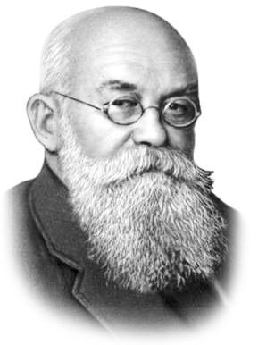 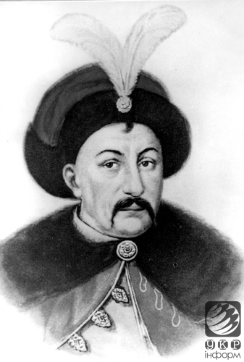 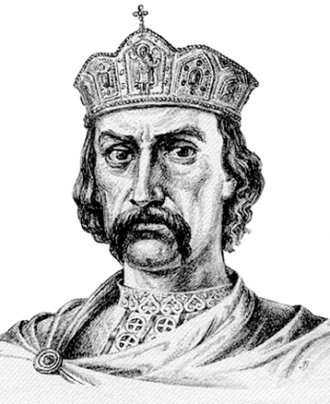 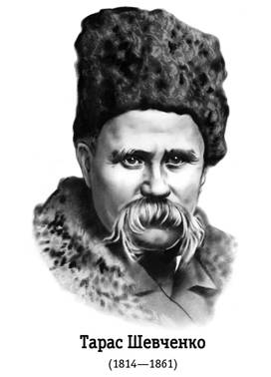

Михайло Богдан Володимир Тарас

Грушевський Хмельницький Великий Шевченко

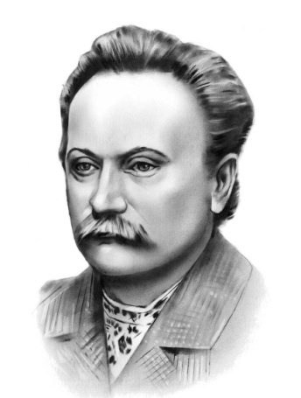 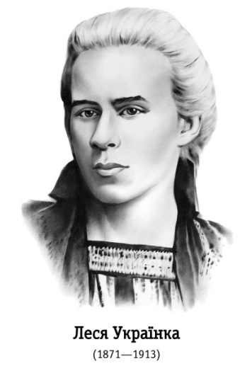 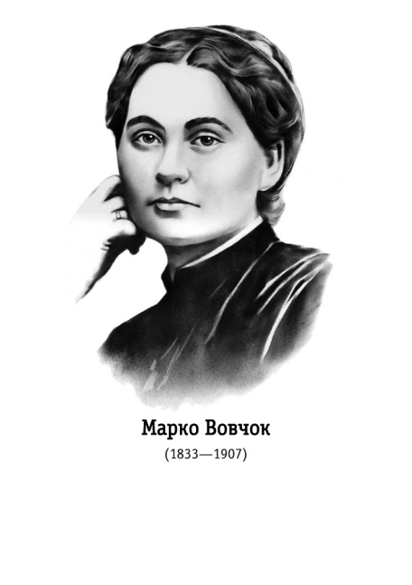 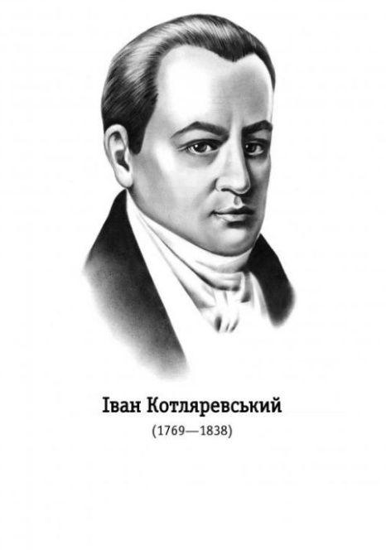

Іван Леся Марко Іван

Франко Українка Вовчок Котляревський

Підсумок конкурсу______________________________________

***Хвилинка відпочинку***

* **Шкільні новини**

☺ М’яч ще летів у вікно директора, а діти вже грали в хованки…

☺ У тебе вища освіта? А може дві? Виконай домашнє завдання із школярем четвертого класу за сучасними підручниками – відчуй себе дурнем.

☺ Зауважте, батьки говорять «Ми так в дитинстві ніколи не робили», тільки якщо поряд немає бабусі і дідуся.

☺ Школа - це місце, де вчителі вимагають від учня знань з усіх предметів, в той час як самі знають по одному.

☺  Кримінальні новини: у шкільній бібліотеці виявили мертву... тишу.

☺  Встановлено, що шкільні парти, які прослужили більше п’яти років, за інформативності не поступаються соціальним мережам.

☺ Хто рано встає, тому кажуть: «Сядьте, урок ще не скінчився!»

☺ Вчитель запитав учня як повинна виглядати ідеальна школа, на що учень відповів – замкнена!

* - Сашко, коли ти виправиш двійку з математики?
* Не знаю. Вчителька постійно носить журнал із собою!
* - Мамочка, мамочка, а нам сьогодні робили прививки!
* Ти, дорогенька, сподіваюсь не плакала?
* Ні, мамочка, вони мене не наздогнали.
* Розмовляють дві першокласниці:
* А здогадайся, якого кольору в мене спідниця? Кольору на літеру «ве».
* Вишневого?
* Ні, в клітинку.

На уроці української мови вчителька каже:

* Іване, «я вчуся, ти вчишся, він вчиться» - це який час?

Хлопець зітхає:

* Втрачений, Ольго Петрівно!

Розмова батька і сина:

* Пам’ятаєш, тату, ти якось розповідав, що у тебе в школі були погані оцінки?
* Чого це ти раптом запитав?
* Просто подумав, що історія повторюється…

На уроці історії вчитель запитав:

* Скажи, Назаре, що таке монархія?
* Це коли править король.
* Добре! А коли король помре?
* Королева…
* А як королева помре?
* Валет.

Один хвалько каже іншому:

* Чув про Атлантичний океан?
* Так.
* Я його переплив!
* А ти чув про Мертве море?
* Так.
* Я його вбив!
* **Сценка**

**Ведучий**. Уявіть, вчитель української літератури заміняє урок фізкультури.

**Вчитель.** Доброго дня, дітки.

**Всі.**Героям Слава!

**Вчитель.** Молодці! На Шевченка – Франка розрахуйсь.

**1 юнак**. Шевченко!

**2 дівчина**. Франко!

**6 юнак.** Котляревський. Розрахунок закінчено.

**Вчитель.** Молодці! Шевченки зробили крок уперед, повернулися Рильським до Рильського і повторюємо за мною: Зажурилися – повстали, зажурилися – повстали, зажурилися – повстали. Закінчили вправу, повернулися Мина Мазайлами до залу… Так, а що це ми стали, як лінія означення? Ану, швидко в підмет!

**(3 юнак стоїть на місці)**

**Вчитель.** Загребельного мені в Лісову пісню! Ти що, Нечуй-Левицький? Я тобі Лесею Українкою сказала: в підмет!

**(1-й юнак піднімає руку)**

**Вчитель**. Що?

**1-й юнак.** Можна вийти?

**Вчитель.** Обставина?

**1 юнак.** Ясла повні.

**Вчитель.** Що?

**1 юнак.** Ясла повні.

**Вчитель.** Повне речення!

**1 юнак.** Ревуть воли як ясла повні!

**Вчитель.** Шуруй звідси. На цьому урок закінчено. На наступному будемо здавати стрибки у Довженка. І спробує хтось принести довідку, що він кріпак, я вам таку Кайдашеву сім’ю влаштую, будете знати.

* **Конкурс «Покажи пісню»**

У цьому конкурсі бере участь по одному учаснику з кожної команди, який за 90 секунд має показати назву прослуханої пісні. Переможе та команда, яка швидше відгадає назву пісні.

І команда – «Ще не вмерла Україна»

ІІ команда – «Била мене мати»

* **Конкурс «Хто я?»**

Один з учасників кожної команди має вгадати ким він став у цьому конкурсі. Потрібно ставити чіткі запитання своїй команді на які вони зможуть відповідати лише «так» або «ні».

І команда - Андрій Шевченко

ІІ команда – Джамала

* **Музична пауза «Капелюх думок»**

Шкільне життя досить бурхливе. Воно викликає цілий шквал емоцій, а також думок, як позитивних так і негативних. Тож давайте дізнаємось, що думають про шкільне життя наші учасники і не тільки вони.

1. Тож почнемо з представлення. **ОРЕСТ** – юнак цікавий, а що він про себе думає зараз дізнаємось.

**«Парубок непростий»**

1. Є у нас сьогодні ще один учасник, який з легкістю і залюбки погодився взяти участь у нашому конкурсі. А давайте дізнаємось, що з цього приводу думає його класний керівник.

**«Юний орел»**

1. Що ж все про хлопців та про хлопців. Давайте підслухаємо думки про себе **АНДРІАНИ.**

**«Кажуть мама й тато».**

1. А старші дівчати сидять і посміхаються, напевно, думають, що їхні думки ми не в силах прочитати. А от і ні. Зараз ми почуємо про що мріє **ЯНА.**

**«Білі троянди»**

1. Троянди це прекрасно. А от які думки в дівчат викликає географія. **НАСТЯ МАДЗЕЙ** ти як думаєш?

**«А я на морі»**

1. А з яким настроєм і якими думками іде на уроки **НАСТЯ СВЕРИДЮК.**

**«Тисячу думок на один урок»**

1. Далі давайте уявимо урок хімії. Лабораторна робота. Учні виконують дослід. На їхніх партах хімічні речовини, колби та інше приладдя. Та що про це думає **НАСТЯ КРАВЧИШИН**.

**«Ціла купа дивних речей»**

1. Уроки, уроки. Нелегка праця. Кожен з нетерпінням чекає дзвінка і омріяної перерви, а особливо великої. Коли можна піти в їдальню. І от останні секунди перед дзвінком і думки-мрії **Назара** про майбутній обід.

**«Вареники»**

1. Вареники – це добре і смачно. Але ось дзвінок оголошує початок наступного уроку., до якого ніхто з учнів сьомого класу не готовий. Учні тремтять. Першою запитують **МАРІЮ**, а в її голові ми чуємо такі думки.

**«Я кажу ні»**

1. Таких як Марія «обізнаних» у темі безліч. Останні хвилини уроку. Запитують **Владислава**. Та ось рятівний дзвінок. І його думки.

**«Мені повезло»**

1. Так, на цей раз пощастило. Але є інший бік медалі. Саме його мама першою дізнається про всі казуси Влада. **ЛЕСЯ ПЕТРІВНА** озвучуємо ваш думки.

**«Сину»**

1. Розмова з батьками це вдома, а от в школі триває перерва на якій учні вдосталь ганяють коридорами рідної школи. Але їхній марафон часто з перешкодами. Вчителі зупиняють і вимагають не порушувати дисципліну. На що учні думають так. Підслухаємо думки **ВІКИ**.

**«Я не можу зрозуміти»**

1. Часто порушують дисципліну, а особливо у чергуванні учні 9 класу. Інколи їх доводиться сварити, на що їхня відповідь у думках звучить так. Її озвучить **ДІАНА.**

**«Я не здамся без бою»**

1. Та попри всі труднощі ВАСИЛИНА з впевненістю повторює одне:

**«Все буде добре».**

1. А ще зовсім недавно, вони були невпевненими першокласниками. І їхня перша вчителька ГАЛИНА ЯРОСЛАВІВНА їм часто повторювала для чого вони прийшли у школу. Тож до вашої уваги думки **ГАЛИНИ ЯРОСЛАВІВНИ.**

**«Вчать у школі»**

Ось так. У школі вас прагнуть навчити тільки хорошого. Тож беріть від життя найкраще.

* **Конкурс «Словникова скринька»**

Кожній команді пропонується зі слова «Милозвучність» протягом 2 хвилин скласти якомога більше нових слів. Переможе та команда, у скриньці якої буде більше слів.

***МИЛОЗВУЧНІСТЬ***

* **Гра із глядачами**

1. Як за допомогою трьох літер написати «мишоловка»?

***Відповідь: «Кіт».***

2. Чого багато має болото, менше море і зовсім не має річка?

***Відповідь: Літери «О».***

3. Який розділовий знак на письмі є найпоширенішим?

***Відповідь: Крапка.***

4. За що учень виходить з класу?

***Відповідь: За двері.***

1. Яке слово складається з семи однакових літер?

***Відповідь: Сім’я.***

6. Яке слово складається з трьох складів, а вказує на всі букви водночас?

***Відповідь: Абетка.***

* **Конкурс «Чоловік чи жінка»**

У цьому конкурсі кожному учаснику команди ставитимуть питання на яке потрібно відповідати лише «чоловік» або «жінка», відповідно до родів іменника чоловічого та жіночого. Для кожної команди підготовлено по 12 запитань – переможе та команда, яка дасть більше правильних відповідей.

**І команда**

1. Марко Вовчок – це чоловік чи жінка? (Жінка. Марія Вілінська)
2. Якого роду іменник біль? (Чоловік)
3. Хто охрестив Київську Русь? (Чоловік. Володимир Великий).
4. Очіпок – предмет одягу чоловіка чи жінки? (жінки)
5. Якого роду назва Україна? (жіночого)
6. Кому в данину належала булава - чоловікам чи жінкам? (чоловікам).
7. До якого роду належить назва річки Дніпро? (чоловічого)
8. Хто в українській народній пісні носить воду? (Жінка - Галя).
9. Назва свята Купала стоїть порід з іменем чоловіка чи жінки? (чоловіка - Івана)
10. Українська щедрівка лунає з уст лише (жінки).
11. Хто танцює традиційний народний танець «Гопак»? (чоловік)
12. Кого в українській літературі більше – письменників чоловіків чи жінок? (чоловіків)

**ІІ команда**

1. Хто з українців у свій час очолював Францію? (Жінка. Дочка Ярослава Мудрого - Анна).
2. Ціп – чоловіче чи жіноче знаряддя праці? (Чоловіче)
3. Хто автор драми-феєрії «Лісова пісня»? (Жінка. Леся Українка).
4. Якого роду іменник тюль? (чоловічого)
5. Олена Пчілка – це мати кого? (Жінки – Лесі Українки).
6. Якого роду головний герой казки Івана Франка «Фарбований Лис»? (чоловічого).
7. Якого роду назва Київська Русь? (жіночого)
8. Кого не могло бути на Запорізькій Січі? (Жінки).
9. Кого у пісні мати била березовим прутом? (Жінку).
10. До якого роду належить основна Різдвяна страва? (жіночого – кутя)
11. Засівати оселі зерном на зимові свята ходили лише (чоловіки)
12. Хто в українській народній пісні любить пироги? (чоловік).

**Підсумок конкурсу_______________________________**

**« Абетка побажань»**

А – активності творчої.

Б – безхмарності небесної.

В – віри розсудливої.

Г – гумору неміряного.

Г – ґречності щоденної.

Д – достатку життєвого.

Е – економії розумної.

Є – єдності сімейної.

Ж – життя безкінечного.

З – здоров’я безмежного.

І – імені чистого.

Ї – їздити на курорти.

К – кохання доброго.

Л – людяності Щирої.

М – мрії здійсненної.

Н – наснаги професійної.

О – обрію барвистого.

П – посмішки чуйної.

Р – радості всесильної.

С – спокою літнього.

Т – теплоти родинної.

У – успіху великого.

Ф – фантазії гармонійної.

Х – хліба цілющого.

Ц – царини домашньої.

Ч – чарівності приємної.

Ш – широти духовної.

Щ – щастя невичерпного.

Ю – юності сердечної.

Я – ясності майбутнього.